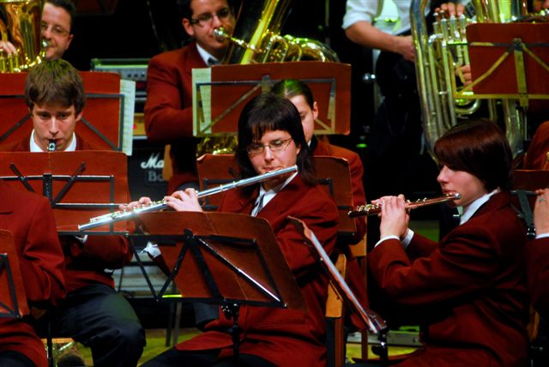 | 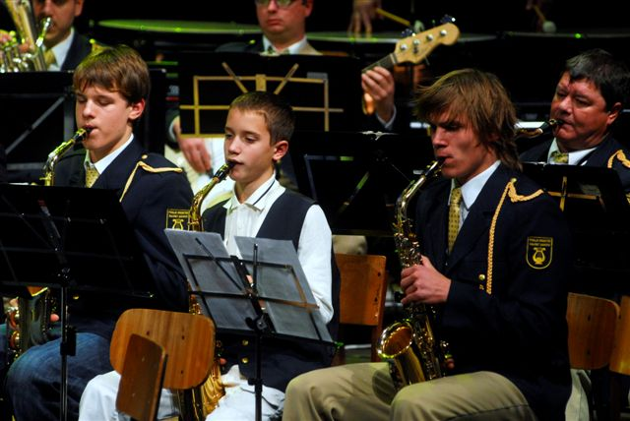 | 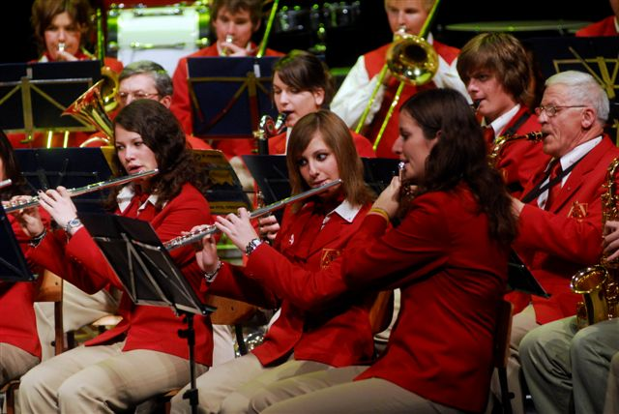

Javni sklad RS za kulturne dejavnosti, Območne izpostave Nova Gorica, Ajdovščina, Idrija in Tolmin prirejajo in vas prisrčno vabijo na Reviji pihalnih in Big Band orkestrov.

Revija pihalnih in Big Band orkestrov Severne Primorske 2010

Kulturni dom Deskle
Nedelja, 21. november 2010, ob 18. uri

Kinogledališče Tolmin
Nedelja, 28. november 2010, ob 18. uri

***********

Javni sklad RS za kulturne dejavnosti, Območne izpostave Nova Gorica, Ajdovščina, Idrija in Tolmin, prirejajo vsako leto Revijo pihalnih in Big Band orkestrov Severne Primorske 2010. Na letošnjo revijo, ki bo potekala na dveh koncertnih prizoriščih (Deskle, Tolmin), se je prijavilo 7 instrumentalnih sestavov, v katerih igra ok. 250 godbenikov in godbenic. Revija je namenjena predvsem medsebojni predstavitvi sestavov, izmenjavi mnenj, dvigu kvalitete in prepoznavnosti v regionalnem okolju ter druženju. Revijo bo strokovno spremljal, gospod Miro Saje.

Pridružite se nam in lep pozdrav.

Kulturni dom Deskle
Nedelja, 21. november, ob 18. uri

Prvačka pleh muzika
Gregor Bralič, dirigent
William Owens: Dances Americanesque
- Promenade
- Waltz
- Galop
Jules Messenet / Ladislav Leško, prir. :Meditacija iz opere Thais
Andraž Benko, klarinet
Takashi Hoshide, prir.: Amazing Grace
Pihalni orkester Salonit Anhovo, Deskle
Radovan Kokošar, dirigent
John Powell, Harry Gregson - Williams / prir.: Roland Smeets: Chicken run
Robert W. Smith: Encanto
Daniele Carnevali: Iz vrtne suite: Vrtne dišave
Ples hroščev

Goriški pihalni orkester
Sandi Cej, dirigent
Brane Prešern / prir. Jože Privšek: Pozdrav prijateljem
Steven Reineke: Sedona
Bojan Adamič / prir. Vladimir Mustajbašić: Južno od severnega (IV. stavek iz suite za pihalni orkester)
El bimbo - brasilia carnaval

Jazz in ti Big Band Idrija
Rado Božič, dirigent
Bojan Adamič/ Lojze Krajnčan: Ko boš prišla na Bled
Jim Martin: Semi-mental Journey
Gordon Goodwin: The Jazz Police
Cole Porter/ Carl Strommen: It's all right with Me

Informacije:
Javni sklad RS za kulturne dejavnosti, Območna izpostava Nova Gorica, Bevkov trg 4, 5000 Nova Gorica
T 05 335 18 50 in 335 18 52, E oi.nova.gorica@jskd.si, W www.jskd.si

Prodaja vstopnic (5. evrov):
- Vsak delavnik od 10. do 12. ure na sedežu Območne izpostave Nova Gorica.
- Uro pred koncertom pri blagajni Kulturnega doma Deskle.

Kinogledališče Tolmin
Nedelja, 28. november, ob 18. uri

Pihalni orkester Brda
Boštjan Vendramin, dirigent
Wim Laseroms: Semper viator
Blaž Pucihar / Nejc Bečan: Aria & improvisation
Martin Skubin, saksofon
Tadej Hrušovar / Vinko Štrucl: Pesem za tolar

Pihalni orkester Vogrsko
Tomaž Škamperle, dirigent
James Swearingen: seagate overture
Kees Vlak: Dschingis Khan
V. S. Avsenik / Siegfried Rundel, prir.: Kako lepo je biti muzikant (Es ist so schön, ein musikant zu sein)
Pihalni orkester Tolmin
Stojan Milinković, dirigent
Thomas Doss: St. Florian Choral
James L. Hosay: Persis
Klaus Badelt / Ted Ricketts, prir.: Pirati s Karibov
Leonard Bernstein / Naohiro Iwai, prir.: West side story

*Avtorji in naslovi skladb so povzeti po prijavnicah.

Informacije:
Javni sklad RS za kulturne dejavnosti, Območna izpostava Tolmin, Trg M. Tita 8, 5220 Tolmin, T 05 380 11 70, E oi.tolmin@jskd.si, W www.jskd.si

Prodaja vstopnic:
- Vsak delavnik od 10. do 12. ure na sedežu Območne izpostave Tolmin
- Uro pred koncertom pri blagajni Kinogledališča Tolmin

